训练智能体，不只是多开容器：拆解 DeepSeek 的 DSec
异构沙箱如何在保留状态、隔离与低延迟的同时扩展到生产规模
AI 智能体并不是回答一次提示词就结束。它可能要阅读代码仓库、修改文件、运行测试、调用工具，并在漫长交互中保留已经产生的状态。每次运行因此都需要一个 sandbox（沙箱）：把文件、进程、内存和权限隔离起来的执行环境。规模小时，一个容器似乎就能解决问题；进入训练规模后，容器只是整套系统中的一个部件。
DeepSeek Elastic Compute（DSec）正是 DeepSeek-AI 为更大尺度的问题搭建的基础设施。一个生产规模单元约有 160 个节点，每天服务约 3 million 个沙箱；全线生产环境可同时支撑超过 380,000 个沙箱，并保持每秒超过 5,000 次创建。单个训练任务最多可能申请 32,000 个沙箱，突发创建、放置、状态保留和资源干扰因此都必须成为一等设计约束。
论文的核心判断不是“哪一种运行时最好”，而是：有效的智能体训练需要弹性执行平台，而非单一运行时。DSec 用一个 SDK 统一 FnCall、容器、microVM 和完整 VM，再在集群尺度协调调度、环境数据、内存回收、CPU 服务质量以及 rollout（训练轨迹）的生命周期。
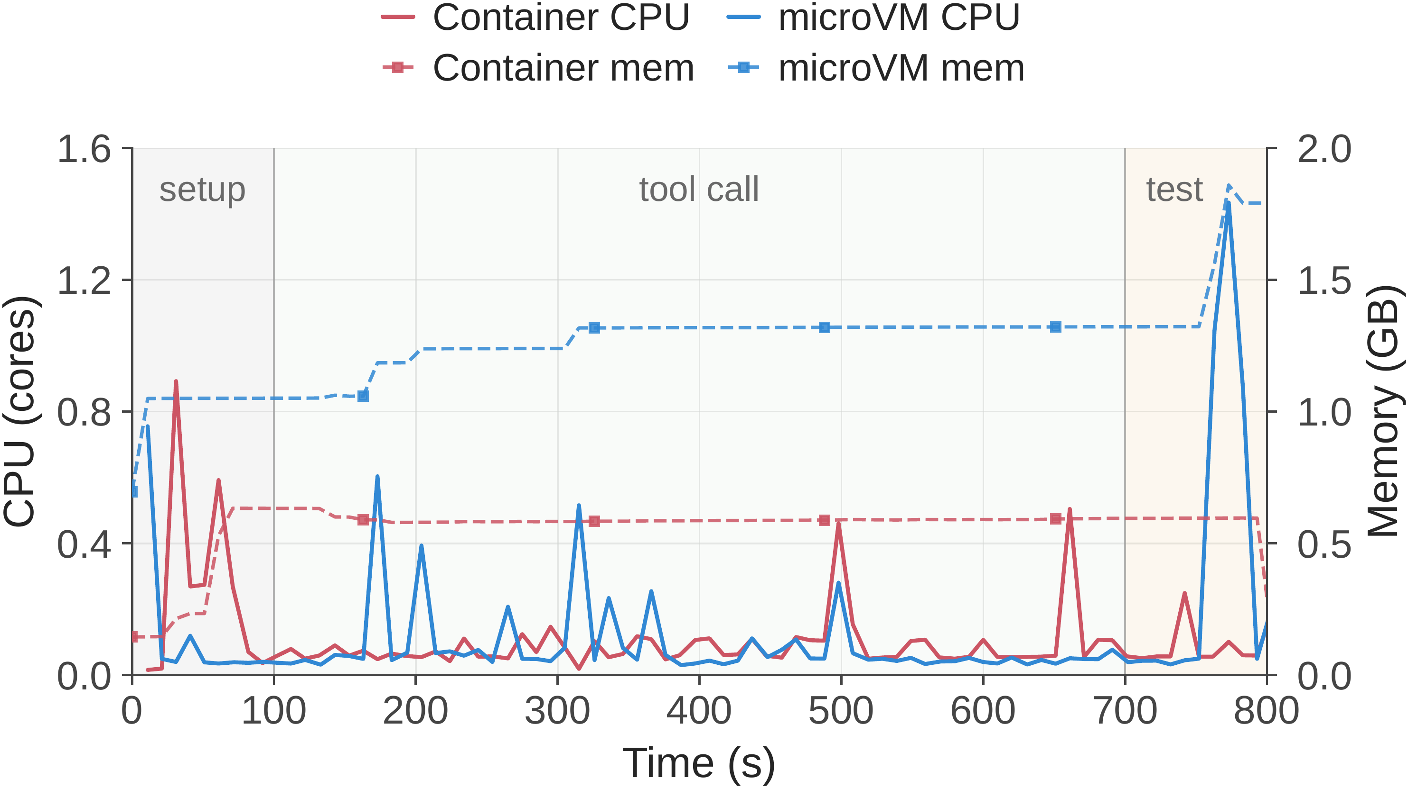
图 3. 一次典型沙箱运行。CPU 需求在 setup、tool call 和 test 阶段呈突发状态，而内存与累计状态在间歇期仍持续驻留。
论文链接：https://arxiv.org/abs/2609.22978

为什么智能体负载会压垮传统假设
智能体沙箱把几种并不陌生、但难以同时处理的特征叠在了一起：创建请求高度突发；环境镜像很大却很少复用；CPU 使用断断续续；文件系统和内存状态又必须贯穿整条 rollout。于是，CPU 超卖很有吸引力，但智能体暂停时，内存不能随手清空。不同任务所需的隔离强度也不一样：轻量函数调用和不可信的安全漏洞利用，不该付出相同成本，也不该共享相同边界。
图 3 把这种错位画得很清楚：CPU 多次接近空闲，内存却始终被占用，并随交互积累状态而上升。只看瞬时 CPU 的调度器会漏掉持久占用；为每个请求独占预留核心，又会浪费大量机器。DSec 要利用的正是这段空隙，同时避免 best-effort（尽力而为）任务拖慢 latency-sensitive（延迟敏感）的智能体步骤。

一个接口，多种隔离边界
libdsec Python SDK 提供统一沙箱接口，控制面再选择满足任务要求的最轻后端。FnCall 借助预创建容器处理短调用；Docker 容器覆盖常见仓库任务；Firecracker microVM 提供更强的内核边界；完整 VM 则面向最重的隔离与 GPU 虚拟化场景。集群级服务负责身份、放置和节点健康，节点侧的 Edge 与 Aether 组件负责生命周期和会话。
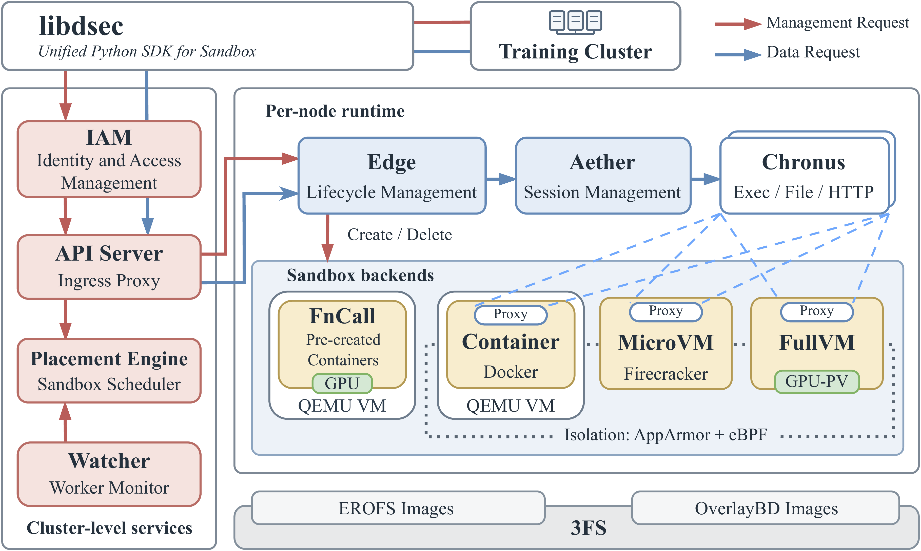
图 1. DSec 将集群级放置与节点级生命周期管理分开，并通过统一 SDK 暴露 FnCall、容器、microVM 和完整 VM 后端。
这套异构设计的关键，是把隔离强度视为任务属性，而不是整个平台只有一个固定选项。管理流量和沙箱数据走不同路径，代理组件为容器与 VM 沙箱提供受控访问。因此，这不是“容器还是 VM”的二选一，而是一组可以按任务匹配成本的受控选项。

环境数据，用到时再加载
当镜像很大、每个任务却只会触及其中一小部分时，传统的全量拉取并不合算。DSec 把不可变环境层存进 3FS，并用 EROFS 或 OverlayBD 组装环境：元数据留在本地，文件数据按需获取。独立版本化的层还能组合基础操作系统、工具、依赖和任务数据，避免反复解包近似的归档文件。
在 10 个节点上突发创建 8,192 个容器时，按需 EROFS 约 35 分钟完成，基本追平本地缓存 Docker；冷启动的全量拉取则超过 60 分钟。每节点磁盘写入从超过 1,600 GB 降至约 700 GB，约少 57%。图中更重要的不只是终点时间：全量拉取会制造持续而明显的写入风暴。
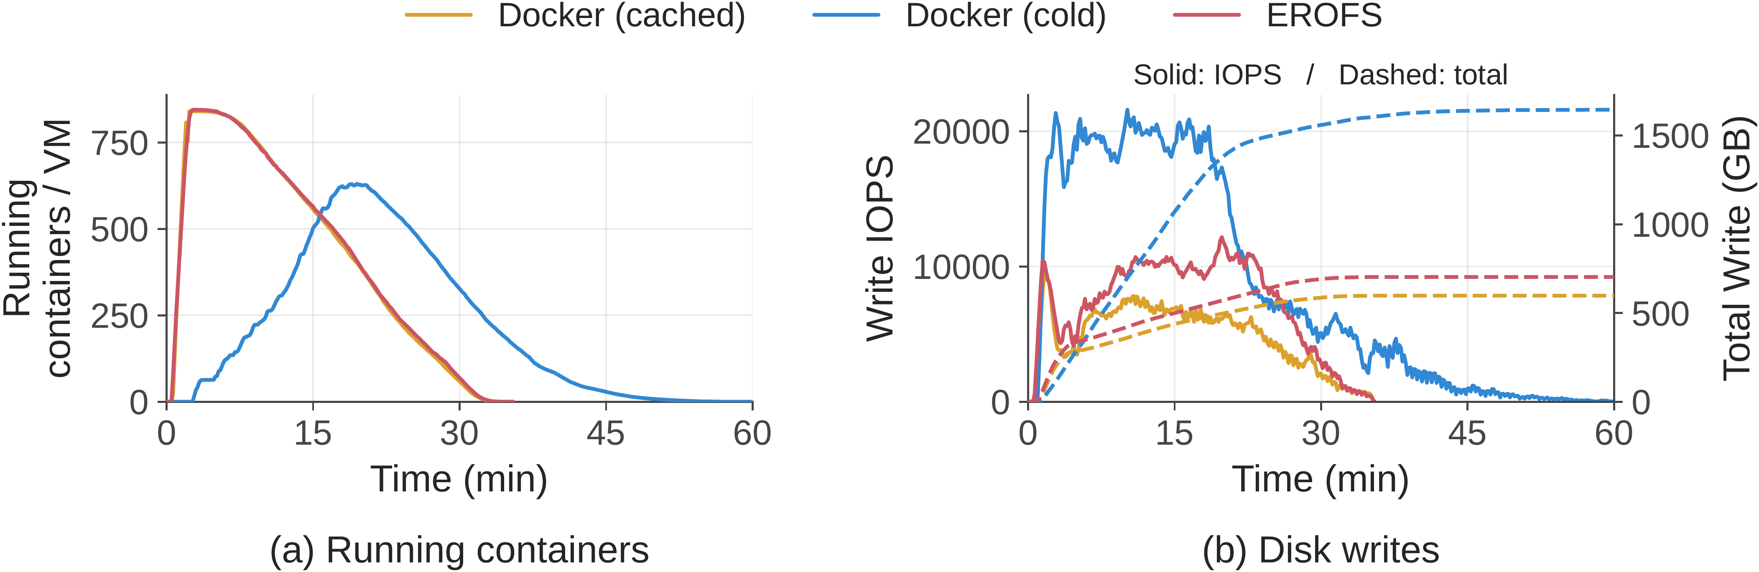
图 10. 在 10 个节点上突发创建 8,192 个容器时，EROFS 约 35 分钟达到完整吞吐，并避开冷启动 Docker 拉取造成的长时间磁盘写入压力。
可组合挂载也呈现相似结果。用 tar 解包准备评测工作区耗时 79 分钟，挂载 EROFS 层耗时 45 分钟，相当于 1.76× 加速；总磁盘写入减少 5.5×，峰值写入吞吐降低 3.4×。

回收内存，但不抹掉 rollout
高密度托管 microVM 会带来另一类问题：来宾状态必须继续可用，但相同的只读页不该在每个 VM 中重复一份。DSec 用 virtio-pmem 共享不可变数据对应的主机页缓存，再结合 DAMON 引导的回收与 balloon free-page reporting（气球设备空闲页报告），把来宾中已无用途的页面归还给主机。
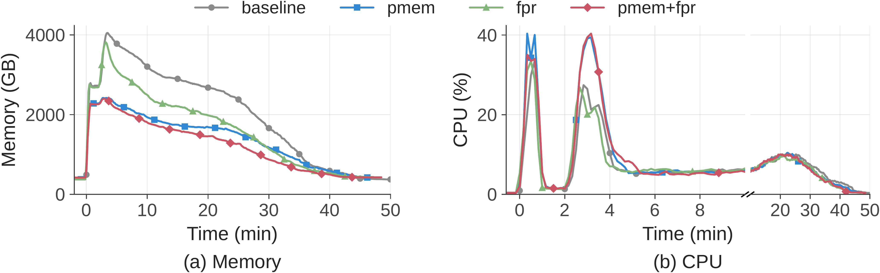
图 12. 在真实智能体 RL 负载中，virtio-pmem 将主机峰值内存降低 40.2%；空闲页报告将时间积分内存占用降低 21.2%。两者组合得到最低的整体内存曲线。
两种机制处理的是占用的不同部分：共享不可变页负责压低峰值，空闲页报告则在沙箱生命周期内持续收回内存。因此，组合方案优于任一单项；同时，各方案的 CPU 曲线足够接近，也支持论文的判断——节省内存并不是通过简单压制工作量换来的。

让智能体免受“吵闹邻居”影响
只有当后台任务不会打断交互环路时，CPU 超卖才真正有用。DSec 用 SCHED_IDLE 标记 best-effort 任务，并把它与 core scheduling（核心调度）结合。SCHED_IDLE 降低优先级，核心调度则防止同一物理核心的兄弟硬件线程让后台任务干扰延迟敏感工作。
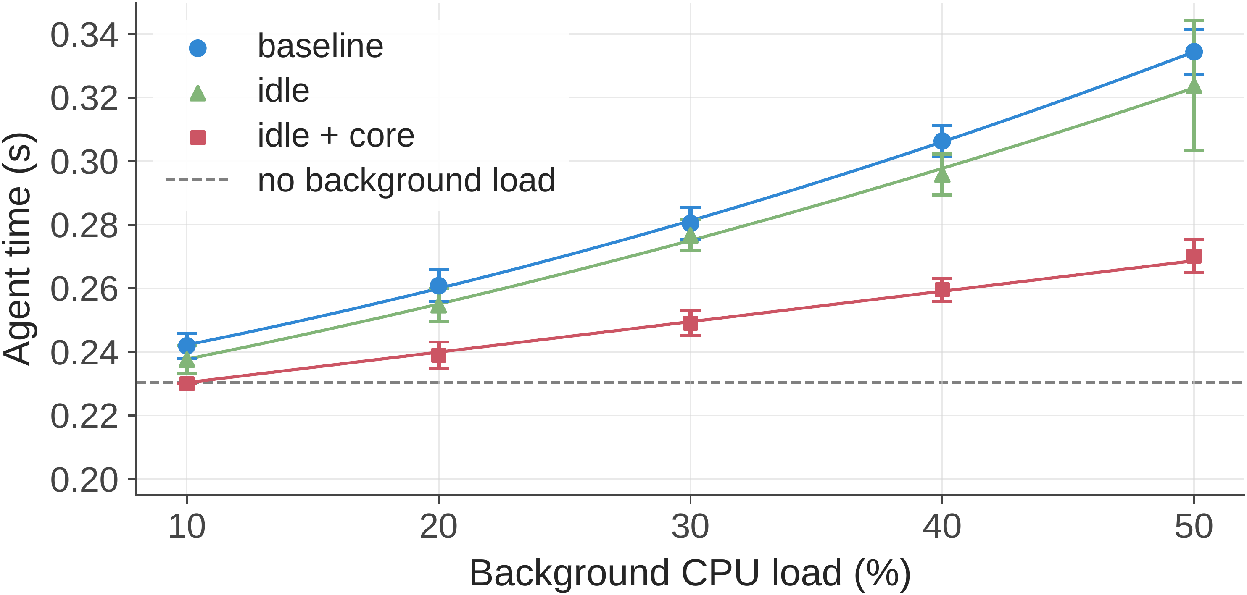
图 13. 在 50% 后台 CPU 负载下，无保护的智能体步骤延迟上升 45.2%；SCHED_IDLE 加核心调度把增幅限制在 17.3%。单用 SCHED_IDLE 最多仅改善 3.4%。
这组对比给出了一条典型系统经验：当同时多线程仍留下共享核心的干扰路径时，单独的调度优先级提示并不够。组合策略在较轻负载下接近无共置基线，在更重负载下也显著压平延迟曲线。

关键证据一览
表 1. 论文报告的部分定量结果。
系统问题 | 比较对象 | 论文结果
镜像交付 | 按需 EROFS vs. 冷启动全量拉取 | 约 35 vs. 超过 60 分钟；每节点约 700 vs. 超过 1,600 GB 写入；约少 57%
工作区准备 | EROFS 挂载 vs. tar 解包 | 45 vs. 79 分钟；快 1.76×；总写入减少 5.5×；峰值吞吐降低 3.4×
microVM 内存 | virtio-pmem 与空闲页报告 | 峰值降低 40.2%；时间积分占用降低 21.2%
50% 负载下的 CPU 隔离 | 无保护 vs. SCHED_IDLE 加核心调度 | 延迟增幅 45.2% vs. 17.3%

这些结果证明了什么，又没有证明什么
论文使用真实 RL 训练与评测负载，包括内部软件工程任务、SWE-bench、Terminal-Bench、安全漏洞利用和生产轨迹。这种覆盖面说明 DSec 不是纸面设计。不过，单节点最多托管 3,200 个容器或 800 个 microVM，是在 DeepSeek 的硬件与负载组合下展示的运行点，并不是放之四海皆准的容量保证。
边界同样需要说清。论文没有把下游模型质量与另一套沙箱平台直接比较，部分负载细节也属于内部数据。每项机制的收益会随镜像局部性、交互形态、内存压力和可接受隔离边界而变化。DSec 还把生命周期事件接入强化学习框架，以保留 rollout 状态并缓解 environment-side reward hacking（环境侧奖励投机），但论文最强的定量证据集中在基础设施效率与延迟，而不是对该安全效果的独立测量。

更广泛的启示
DSec 的贡献与其说是发明了新的沙箱原语，不如说是让多种原语表现成一个弹性服务：按任务匹配隔离边界，将元数据与按需加载的数据分开，在保留状态的同时回收空闲资源，并把沙箱生命周期与训练环路协调起来。对正在扩展智能体训练的团队而言，真正的结论是：执行环境已经成为学习系统本身的一部分。

